Vse ljubezni Ferija Lainščka
Če bi z romani šteli polnoletnost, bi Feri Lainšček, pisatelj in dramatik, ki je napisal krepko čez sto knjig, s svojimi enaindvajsetimi romani lahko proslavil priznano zrelost. Zadnji, Strah za metulje v nevihti, roman o ljubezni, a tudi o hrepenenju po svobodi, kot druga dva romana trilogije (Ločil bom peno od valov in Muriša) iščeta in živita ljubezen. Tri zgodbe o veliki, neponovljivi, usodni, a za vselej izgubljeni ljubezni, tri knjige brez srečnega konca. Ali pač tudi ne, pravi Feri. »Ali ni že ljubezen sama ta, ki junakom riše polnost življenja, ali ni ljubezen ta, zaradi katere čutimo, da smo živi?« Zato nam pred prazniki govori o vseh svojih ljubeznih.
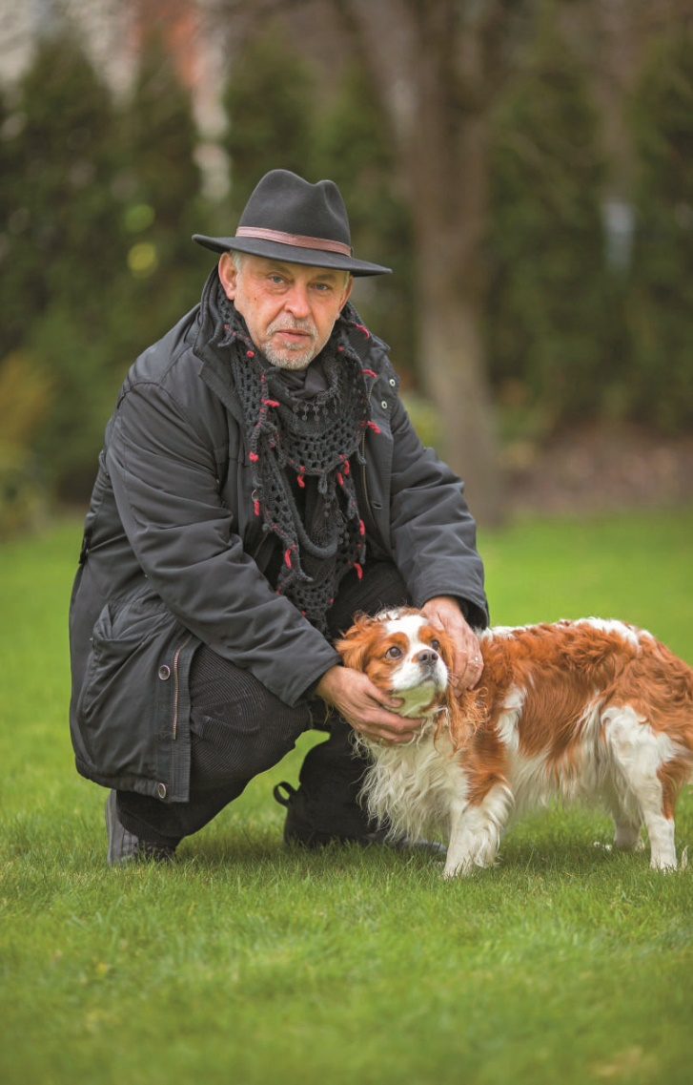
Ljubezen je (bil) dom.
»Rodil sem se na robu: na robu države, na robu rojstne vasi v revni družini. V tistem mojem otroštvu se je zdelo, da nimam nobenih možnosti, oče je bil cestar, mama je opravljala sezonska dela. Dejansko sem bil na robu, zato je bilo vse življenje moje vodilo, da se moram opreti nase: imam roke in razum, kot vsi drugi ljudje, vedel sem, da je samo v tem moja možnost v življenju. Starša sta bila starejša, lahko bi mi bila babica in dedek, toda imel sem srečo, da je bila družina zelo povezana – vse, česar nismo imeli, je nadomeščala z ljubeznijo. V zibelko so mi bile položene zgodbe: oče in mama sta bila namreč sijajna pripovedovalca, ves čas smo govorili, govorili, doma nismo imeli knjig, televizije. Danes bi temu rekli revščina. Zdi se, kot da sem imel težko in travmatično otroštvo, toda moj spomin nanj je zelo lep. Bil sem injiciran z mamino empatijo, name je prenesla razumevanje do drugačnosti, oče pa zgodbe. Zato zdaj razumem, da te potujejo iz roda v rod in so tudi v literaturi najpomembnejše. Njihovo lepilo je pa vsekakor ljubezen, ki je bistveno sporočilo vseh legend, mitov, pravljic, romanov in religioznih zgodb. Vedno znova se čudim, zakaj je svet ne izlušči sam, zakaj moramo vedno znova govoriti o njej. Ljubezen je arhetipska: če kaj na tem svetu, potem bi moral vsak človek prepoznavati njo, saj je bistveno, kar prinesemo na svet.«
Ljubezen do ženske.
»Ljubezen je res ljubezen takrat, ko ne terja ničesar v zameno, ko ne gre za trgovino in je brezpogojna. To morda zveni kot pesniški ideal, a je uresničljiv. Sicer govorimo o ljubosumju, posedovanju, podrejanju, trgovanju. In velikokrat slišimo, češ partner ni naredil tega, jaz pa ne bom onega. In potem se ljubezen izgubi. Nekateri jo brezpogojno iščejo še naprej, drugi preprosto sprejmejo tako, kot je. Jaz skušam ta svoj ideal uresničevati, a to ne pomeni, da mi uspeva: mogoče sije skozi mojo literaturo, vedno znova je na preizkušnji. V realnem življenju nam gre bolje ali slabše, malokomu zares uspe. Ja, sem iskalec, ne gre drugače: verjetno so vsa moja literarna dela duhovna biografija. Skozi svojih enaindvajset romanov lahko spremljam svoj duhovni razvoj. V zgodnjih delih (Peronarji) je ženska postavljena kot fatalna, želi si jo vsak mlad moški. Nato ženski liki dozorevajo – v Orkestru za poljube in Muriši se ženska žrtvuje za ljubezen in zato tragično konča. Ja, moj odnos se spreminja, hrepenenje pa ostaja, ker je večno, kot je večno upanje, to nas ohranja in žene naprej. Ko nehaš biti radoveden, upati in hrepeneti, nehaš biti ustvarjalen.«
Ljubezen so otroci.
»Definitivno so brezpogojna ljubezen. Oba otroka (hči ima trideset, sin enaindvajset let, op. a.) sta se zgradila v takšni osebnosti, kot sem si želel. Res sem vesel, da mi je to uspelo, sploh ker sem imel drugačen odnos do vzgoje kot večina. Vztrajal sem, da vzgajamo z zgledom: njuno otroštvo ni poznalo prepovedi in ne kazni. Če je kateri dobil slabo oceno, ga nisem kaznoval s tem, da tistega dne ne bi dobil, kar smo se dogovorili. Ta pristop mi je okolica ves čas oporekala, a mi je uspelo. Danes smo prijatelji, zelo smo si blizu, zelo povezani, njuno otroštvo pa ni bilo povezano s travmami. Ko sta hodila v šolo, nisem hodil na roditeljske sestanke, odgovornost za šolo sem prepuščal njima.
Samo nekajkrat sem šel v šolo: enkrat zato, da sem hčerko prešolal drugam, ker so na šoli ravnali do nje krivično, drugič pa, da sem zaščitil sina, ki so ga hoteli po krivici kaznovati. Bil sem na njuni strani. Zdaj, hvala bogu, lahko rečem in potrkam ob les, da sta polna volje do življenja, pa tudi empatije in ljubezni. Meje so tudi ob taki vzgoji seveda bile, saj so v nas, a jih moramo negovati, si jih izkazati. To vedenje sem dobil od očeta: kot majhen sem dobil zračno puško, rekel mi je, da z njo ne smem streljati živali. Ker me je mikalo ravno nasprotno, sem nekoč ustrelil vrabčka. Oče mi ni vzel puške, ni me niti kregal, toda tisti dan je bil tako žalosten – in ptiča je prav obredno pokopal. Tako mi je dal vedeti, kaj sem napravil, in mi s svojo žalostjo za vse življenje preprečil, da bi lahko še kdaj ustrelil ptiča. Ta vzorec sem skušal prenašati na svoja otroka. Sposobna sta čutiti, a sta kljub temu zelo trdni osebnosti, nikakor nista mehkužca. Ja, ljubezen je posebna metafizična substanca, iz nje se da delovati pozitivno. Če je katera ljubezen večna in brezpogojna, je to ljubezen do otrok. Verjetno sem jo lahko dal otrokoma zato, ker sta jo meni dala moja starša.«
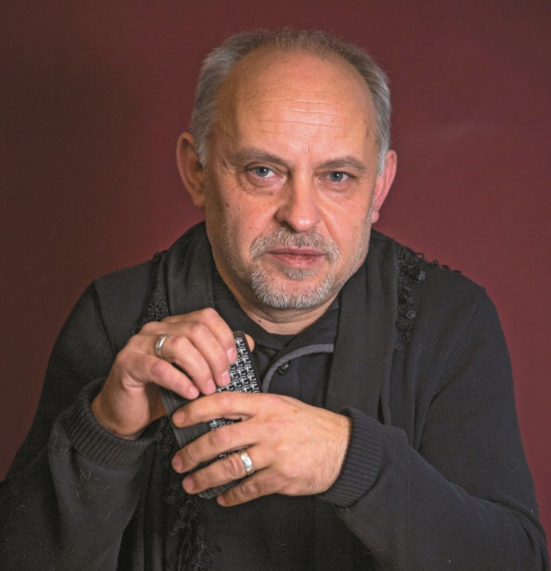
Ljubezen do domovine.
»Meni se zdi bistvena. V javnosti velikokrat izpadem konservativen, ker vztrajno ponavljam, da je ukoreninjenost skozi neposredno okolje in narod bistvena. Ni dobro, da je na tem svetu ena tretjina ljudi nomadov – izkoreninjenih, preseljenih. Primer ZDA: pred nekaj stoletji so se tja naselili priseljenci z vsega sveta, tako rekoč iztrebili so domačine – verjetno so ZDA prav zato zdaj v tako kriznem položaju, ker kolektivno nezavedno preprosto ne deluje. In morda prav zato tako poudarjajo ameriški patriotizem, a ta skupnost se preprosto ni sestavila. Zakaj je potrebna ljubezen do domovine? Sodobni svet je poln samotnih volkov, ki so izgubili svoje trope in blodijo ter ne vedo, kaj se jim dogaja. Iz tega se rojevajo anomalije, nasilje na Bližnjem vzhodu in še marsikje … Slovenija ima v zvezi s tem problem tako kot večina evropskih držav: v Evropi se zelo propagira spoštovanje drugega, tudi nam Slovencem so oprali glavo, da moraš spoštovati vsakršno drugačnost – tujo kulturo, tudi kulturo priseljencev.
Jaz pa govorim, da moramo najprej spoštovati slovensko kulturo, skratka samega sebe, šele potem bomo lahko zares spoštovali tudi druge. Ljubezen do domovine bi bilo nujno negovati povsod, v šolah in v medijih, a to niti slučajno ne pomeni festivala domovinskih pesmi. Slovenci smo obubožali materialno in duhovno, mislim celo, da je drugo povzročilo prvo. Ne zavedamo se sebe, sploh zdaj, ko se nam dogaja beg možganov in je država razbita na tisoč interesov, skupno dobro pa je potisnjeno na rob. To je katastrofa, sistem pa jo omogoča. Psihiatri rečejo, da toliko časa, kot je bil bolnik v bolezenskem stanju, potrebuje za okrevanje. Še drsimo navzdol. Če bi se danes začeli zavedati vsega, kar se dogaja, imeli javne debate, ki jih več ni, ker slovenski mediji o tem več ne razpravljajo, bi se tega začeli zavedati in kaj spreminjati. Nismo torej še niti na točki, na kateri bi lahko sploh začeli zdraviti bolnika. Slovenska politika in javnost sta, recimo, v vsakem trenutku sposobni dati v nič modrece, tudi slovenske akademike, jih popljuvati, sesuti. V javnosti se je celo postavilo vprašanje, zakaj imamo v Sloveniji sto akademikov. A to bogokletno vprašanje je imelo hudičev namen: bodimo še bolj neumni, da bodo lahko politiki še naprej zastopali lastne interese. Povejte mi, kje je kak politik, ki bi deloval v skupno dobro? Avtoriteta modreca, intelektualca pa je v tem okolju razbita in družba je nesposobna javne debate o tem, kar se ji dogaja.«
Avtor prispevka: Miha Čermek; avtor fotografij: Šimen Zupančič,
Prispevek je objavljen: https://novice.svet24.si/rubrika/novice, 22.12.2014

